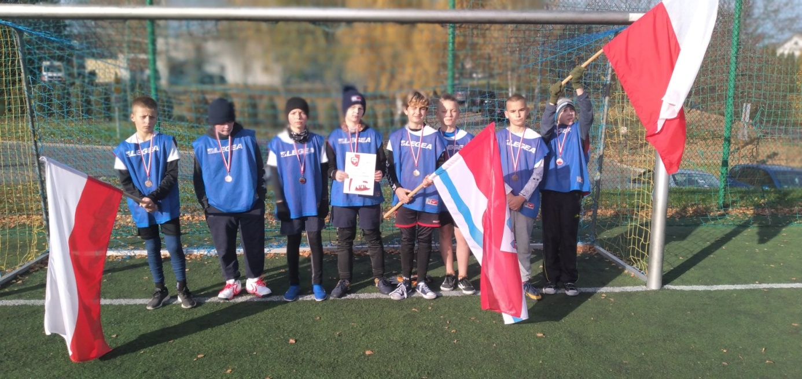

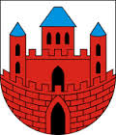
Orlik Nowe
Nasi uczniowie z klasy 5 i 6-tej rywalizowali na obiekcie Orlika w Nowem w turnieju piłkarskim „Gramy dla Niepodległej”. Do rywalizacji przystąpiły wszystkie trzy szkoły podstawowe z naszej gminy tj. SP 2 Nowe, PSP SPSK Rychława oraz SP 1 Tryl.
Skład drużyny: Gottschalk Igor, Sobolewski Mikołaj, Głowala Mateusz, Kluś Dominik, Pstuś Dorian, Studziński Oktawian, Redloch Mateusz, Telęga Piotr.
Opiekun: Tomasz Chyła

Uczniowie z klasy 5 i 6-tej rywalizowali na obiekcie Orlika w Nowem w turnieju piłkarskim „Gramy dla Niepodległej”. W rywalizacji przystąpiły wszystkie trzy szkoły podstawowe z naszej gminy tj. SP 2 Nowe, PSP SPSK Rychława oraz SP 1 Tryl.
Szkoła | SP 2 Nowe | SP 1 Tryl | PSP SPSK Rychława | bramki  punkty | miejsce
SP 2 Nowe | XXX | 2:1  3 | 3:0  3 | 5:1  6 | I
SP 1 Tryl | 1:2  0 | XXX | 2:2 rzuty karne . 1:3 0 | 3:4  0 | III
PSP SPSK Rychława | 0:3  0 | 2:2 rzuty karne . 3:1 3 | XXX | 2:5  3 | II

Animator : Tomasz Chyła
Tomasz Reszke

